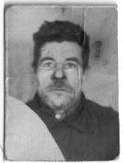


Дмитриев Ефим Владимирович
Участник ВОВ

